Государственное бюджетное общеобразовательное учреждение Республики Крым
«СИМФЕРОПОЛЬСКАЯ СПЕЦИАЛЬНАЯ ШКОЛА – ИНТЕРНАТ №2»

ЗАНЯТИЕ – ТРЕНИНГ

« Скажи СТОП!
Торговле людьми»

Воспитатель: Ушакова Л.И.

Симферополь 2016 год
Скажи СТОП!
торговле людьми.

Торговля людьми – означает осуществляемые в целях
эксплуатации перевозку, передачу,
укрывательство или получение людей
путем угрозы силой или похищения обмана, злоупотребления властью, либо путем
подкупа согласия лица
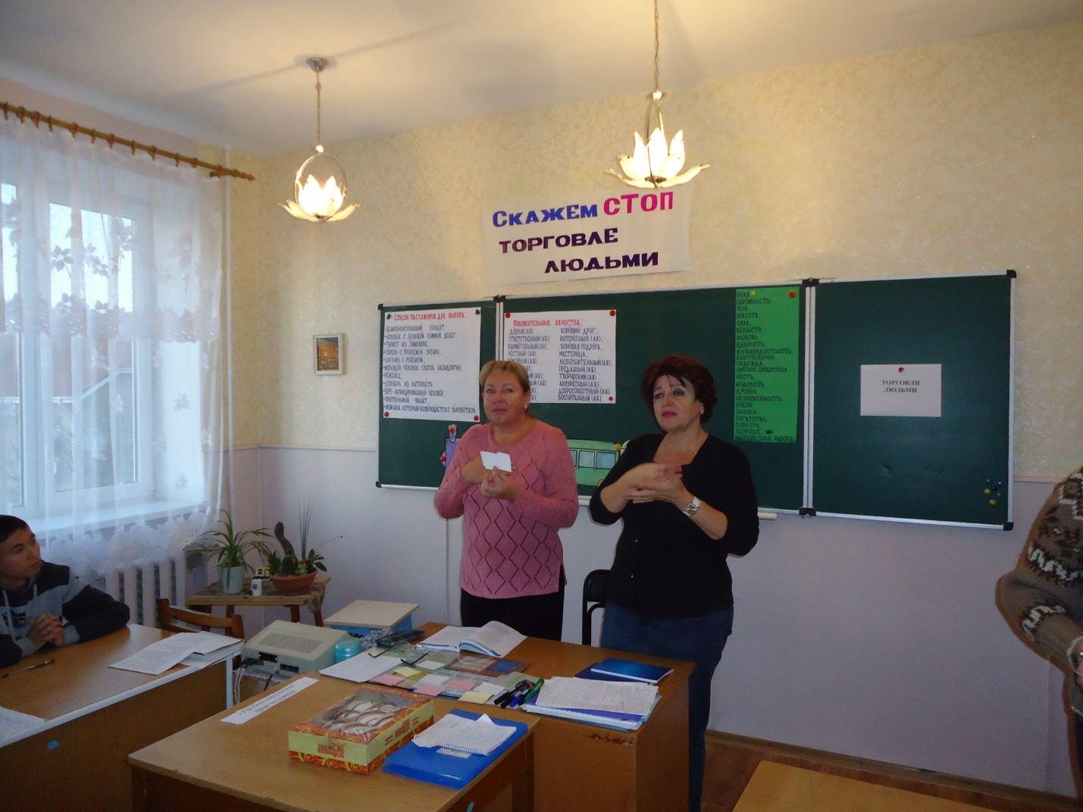

Торговля людьми рассматривается как нарушение прав человека, и ответственность за неё должно нести государство.
Торговля людьми считается третьей по масштабу организованной преступностью, она немного уступает нелегальной торговле наркотиками и оружием.
Предметом торговли может быть любое лицо независимо от пола и возраста: мужчины в целях эксплуатации в труде, женщины в проституции, дети – с целью использования в попрошайничестве, дешевая рабочая сила, трансплантация органов, вовлечение в криминальный мир ( распространение наркотиков, воровство, убийство).

ПУТИ ПОПАДАНИЯ В РАБСТВО.
- Фирмы по трудоустройству.
- Туризм.
- Брак.
- Учеба.
- Сеть Интернет.
Чтобы не попасть в рабство есть правила предосторожности во время трудоустройства, туризма, заключения брака, получения образования за границей, а так же во время пользования Интернетом. Хочу остановиться на правилах безопасности поведения в интернете.
- Не давать никакой личной информации (имя, возраст, адрес, номер телефона и школы, где работают родители, сведения о здоровье)
- Обо всем делиться с родителями, педагогами, спрашивать у них что не понятно.
- Не встречаться без родителей с кем познакомился в Интернете.
- Не высылать фото без родителей.
- Не отвечать на письма которые вызывают стыд.
Самая простая схема быть жертвой трудового или сексуального рабства:
Агентство или фирма предлагает высокооплачиваемую работу: модель – это приманка. После того как человек выехал за границу отбирают под любым предлогом документы( пример), и принуждают к любой выгодной работе для хозяина.
Самые элементарные правила вы должны знать, чтобы не быть жертвой обмана:
- Знать свои права.
- Знать законы той страны, куда ты выезжаешь, которые защитят тебя как иностранца
- Опасно доверять, и знакомится с незнакомыми людьми.
- Правила предосторожности поведения на улице( не садиться в машину, не давать свои документы в чужие руки)
Но самое главное ребята это ценить и уважать себя, как человека, Знать свои потребности и цели в жизни.

ВЫВОД:
- Торговля людьми – грубое нарушение прав человека
- Торговля людьми – преступление
- Торговля людьми – нелегальный переезд
- Торговля людьми – принудительный труд
- Торговля людьми – проституция
- Торговля людьми – трансплантация органов
- Торговля людьми – зло.
Упражнение «Пирамида индивидуальности»
Цель: 1.Ознакомить учащихся со структурой личности, научить их
анализировать личные качества, формировать мысль о важности проявления собственной индивидуальности.
2.Ознакомить ребят с понятием «личность», ее основными составляющими.
3.Помочь им узнать характеристики собственной личности.
Для того, чтобы разобраться в себе, надо понять:
- Что тебя интересует? (интересы, увлечения)
- Что ты можешь? (способности и возможности)
- Какой(ая) ты? (черты характера)
ПИРАМИДА (грани индивидуальности)
1.На каждой стороне треугольника написать по одному позитивному качеству.
2.Согнуть пирамидку по линиям.
3.Взять пирамидку на ладонь, походить по классу и найти ребят с
одинаковыми качествами.
ВЫВОД:
Ребята, вы видите, что пирамидки разные, т.к. все вы разные и индивидуальные. О каждом из нас можно сказать очень много, но
прежде всего, то что каждый – это личность.
Человек не рождается личностью, она становится ею постепенно,
и этот процесс продолжается долгие годы.
А что же такое «личность»? – это человек, который имеет свои индивидуальные особенности. И поэтому каждая запись на ваших пирамидках заслуживает внимания и уважения.
Это подтвердили вы сами, создав свои пирамиды с гранями вашей личности.
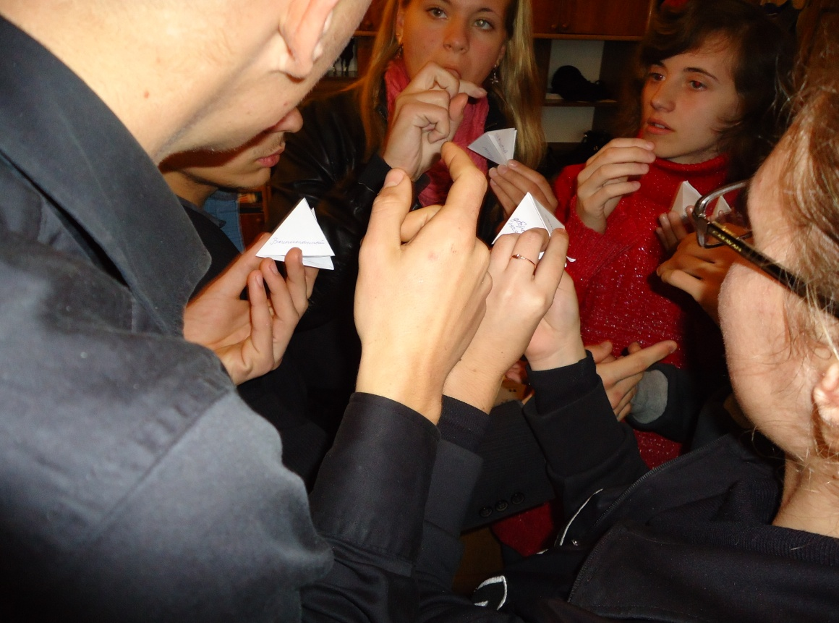
Упражнение «Волшебная коробочка»
Цель: 1.Способствовать развитию у ребят самоуважения, чувство личного достоинства, формировать навыки поведения в ситуации, когда нарушается личное достоинство.
2.Ознакомить ребят с понятиями «уважение», «самоуважение».
3.Помочь ребятам осознать важность ценить и уважать самого себя, раскрыть основные составляющие самоуважения.
Ребята, а есть такие люди, которые бы никогда в жизни не совершали ошибок? (нет)
Были всегда идеальными? (нет)
Мы хотим, что бы вы поняли, идеального человека нет, но и такой человек заслуживает внимания к себе и уважение. Для этого проведем упражнение.
Сейчас каждый из вас назовет одного самого дорогого и любимого человека ради которого вы отдали бы самое ценное, что у вас есть, совершили бы самый невероятный поступок. (мама, семья, родители, бабушка, друг…..)
Да, мы услышали вас, кто , что сказал. А теперь, ребята, хочется вам сказать, что мы готовились очень долго, что бы найти для каждого из вас такого человека, который может быть недостаточно получает от вас внимание, заботу, уважение и любви. И если вы измените свое отношение к этому человеку, то наша жизнь станет добрее, интереснее.
«ВОЛШЕБНАЯ КОРОБОЧКА»
ребятам предлагаем по одному заглянуть в коробочку ( внутри – зеркало). Каждый ребенок видит свое изображение.
ВЫВОД:
Идеальных людей нет, но вы должны любить, уважать и ценить себя. Если вы будите ценить себя, то будите уважать и любить других людей. Почему ВЫ главные люди в вашей жизни? Потому, что последнее решение, последний выбор остается за вами. Если вы будете чаще задумываться о том: кто вы?, какие вы?, чего хотите в жизни? – вам легче будет жить в большом мире. Поэтому, самый важный человек – это Он сам. И это упражнение продемонстрировало важность для человека уметь ценить себя, заметить и развивать свои таланты и способности. Уважение к самому себе – это основа для уважения других, т.е. как ты относишься к себе, так будут относиться к тебе и другие.
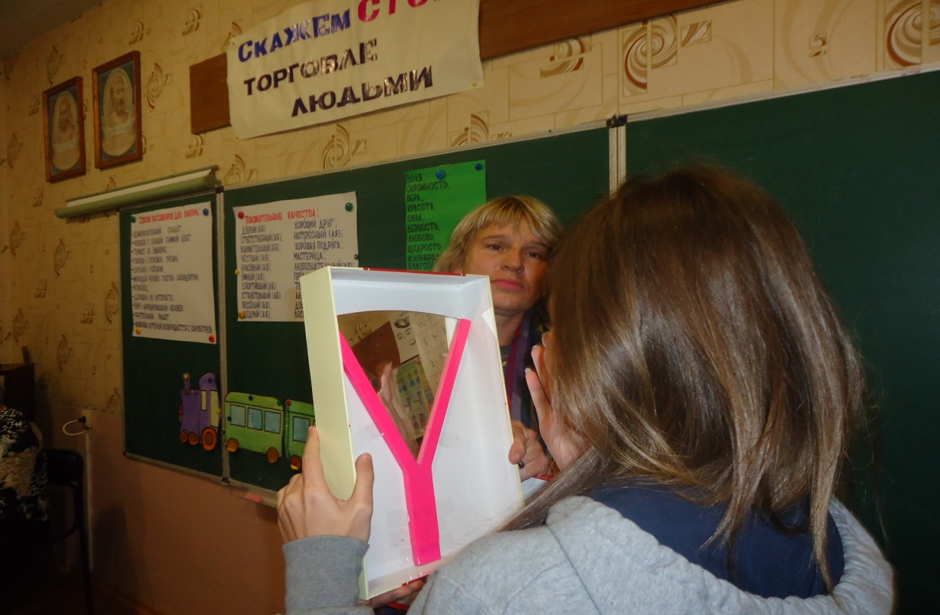

Упражнение «ПОЕЗД»
Цель: 1.Способствовать осознанию важности непринужденного отношения к другим, учить различать деструктивные стереотипы.
2.Выяснить смысл понятия «стереотипы».
3.Выявить причины появления и существования стереотипов.
«ПОЕЗД»
Ребята, представьте себе, что вы собрались в путешествие в Москву на поезде. В купе с вами будут ехать еще трое пассажиров.
Предлагаем ребятам выбрать из перечисленных пассажиров трех человек, с которыми бы они хотели ехать в купе и почему?
А с какими нет. Почему?
Ребята читают список пассажиров и выбирают. Против каждого ставим знак «+» или «-» Затем подводим итог.
ВЫВОД:
Часто мы склонны смотреть на окружающих людей через так называемые очки – стереотипы. Например: цыганка – воровка,
Человек слегка выпивший – алкоголик и т. д.
И если после разбора каждого пассажира вы изменили свой выбор в лучшую сторону, то и окружающий мир может измениться в лучшую сторону.
Упражнение «Ценностные ориентиры» (жизненные ценности)
Цель: 1. Способствовать осознанию ребятами личных ценностей как основы жизненного самовыражения.
2. Раскрыть понятие «ценность» и источники формирования ценностей.
3.Формировать видение и осознание учениками личных приоритетных ценностей, необходимых для полноценной жизни.
Ребята, сейчас мы с вами познакомимся с перечнем духовных жизненных ценностей личности. Дети читают и обговаривают каждую строчку. Затем ребятам предлагаем выбрать из списка 10 ценностей, самых важных для них, затем – из 10 нужно выбрать 5 наиболее важных ценностей, потом из 5 выбрать 3. Следующим этапом в работе этого упражнения – раздать каждому ребенку по 3 листочка, в каждый из которых они впишут свои 3 ценности, отдельно на каждом по одному.

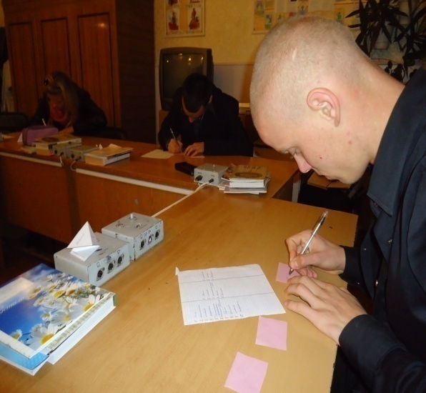

После этого педагог просит отдать ему по 1-му листочку, затем – по 2-ому листочку. У ребят на руках остается 1 листочек.
Это и есть самый важный ценностный ориентир, который может меняться в течении жизни.
В конце упражнения педагог спрашивает ребят, а почему они оставили именно эту ценность? (Ребята отвечают).
Хочется обратить ваше внимание на то, что ценности есть важной составляющей поведения. Они раскрывают сущность характеристики человека и являются неповторимыми и уникальными, как и каждая личность. Не узнав своих ценностей, человек не сможет обозначить приоритеты, четко сформулировать цели своей деятельности и всей своей жизни.
Понимание собственных ценностей позволяет человеку по новому посмотреть на себя и окружающих , и реализовать собственный творческий потенциал.
Ребята, мы надеемся, что благодаря этому занятию вы лучше узнаете себя, будете ценить себя. Это убережет вас от многих ошибок, когда вы выйдете в большой мир.

